ATA DE REUNIÃO 04 – PROJETO INTEGRADOR III
Projeto: Projeto Integrador III – Análise de Dados I
Empresa parceira: Visior
Assunto: Reunião inicial com a Visior
Data: 11/09/2026
Horário de início: 16h30
Horário de término: 17h00 (horário previsto no convite)
Local/Plataforma: Google Meet (reunião on-line organizada por Vinicius Souza)
1 PARTICIPANTES
– Sabrina Carneiro Rodrigues
– Karina Bruno de Oliveira
– Representante(s) da empresa: Vinicius Souza – CEO e fundador da Visior (organizador); Rafael Monteiro – Head de IA da Visior
– Outros participantes: Não houve.
2 OBJETIVO DA REUNIÃO
Apresentar à Visior a proposta do Projeto Integrador III do grupo e iniciar a parceria para a análise de dados do processo de validação.
3 PAUTA
– Apresentação da proposta do PI3 (Formulário de Proposição Inicial).
– Início da parceria com a Visior.
4 ASSUNTOS DISCUTIDOS
– Proposta do grupo: as estudantes apresentaram a proposta registrada no Formulário de Proposição Inicial, com o título provisório “Análise de dados e desenvolvimento de ranking de validação para a Visior”: analisar, organizar e visualizar informações do processo de validação da empresa, com etapas de levantamento de requisitos, tratamento dos dados, análise exploratória, definição de indicadores, dashboard e validação dos resultados com a empresa.
– Indicadores propostos: quantidade de registros e de validações, percentuais de validações aprovadas e reprovadas, ocorrências por categoria, evolução das validações no período e desempenho por categoria de validação.
5 DECISÕES TOMADAS
– Dar continuidade à parceria com a Visior para o Projeto Integrador III.
6 TAREFAS E RESPONSÁVEIS
Tarefa | Responsável
Assinar o Termo de Confidencialidade | Sabrina Carneiro Rodrigues
Assinar o Termo de Confidencialidade | Karina Bruno de Oliveira
Assinar o Termo de Confidencialidade | Visior
Enviar as bases de validação e a documentação | Rafael Monteiro (Visior)
7 PRÓXIMOS PASSOS
– Receber os dados e a documentação do processo de validação.
– Iniciar o tratamento e a análise exploratória dos dados.
8 OBSERVAÇÕES
– Reunião registrada pelo convite enviado por Vinicius Souza e por captura de tela durante a chamada.
– Nos dias seguintes, o Termo de Confidencialidade foi assinado pelas estudantes (13/09) e pela empresa (14/09), e os dados foram solicitados e enviados (Ata 05).
– Ata elaborada em 30/10/2026 a partir de convite da reunião, captura de tela da chamada e Formulário de Proposição Inicial.
Encerramento: A reunião foi encerrada às 17h00, conforme o horário previsto no convite.
Responsável pelo registro: Sabrina Carneiro Rodrigues
Data do registro: 30/10/2026
9 REGISTROS
Imagem B.4 – Convite da reunião enviado pela Visior (11/09/2026)
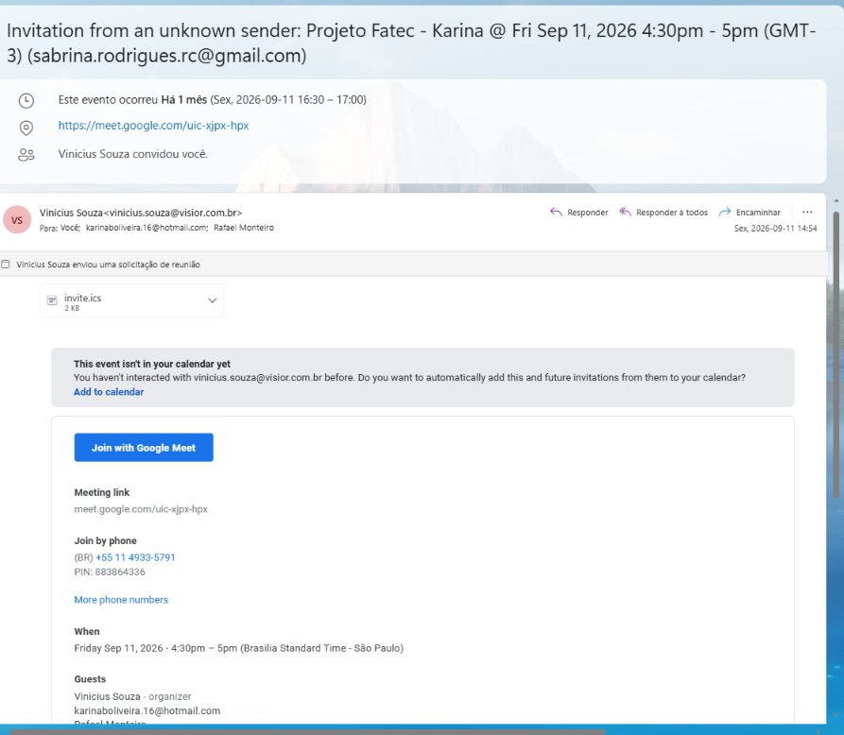
Fonte: Acervo das autoras, 2026.
Imagem B.5 – Reunião no Google Meet com Vinicius, Rafael, Karina e Sabrina (11/09/2026)
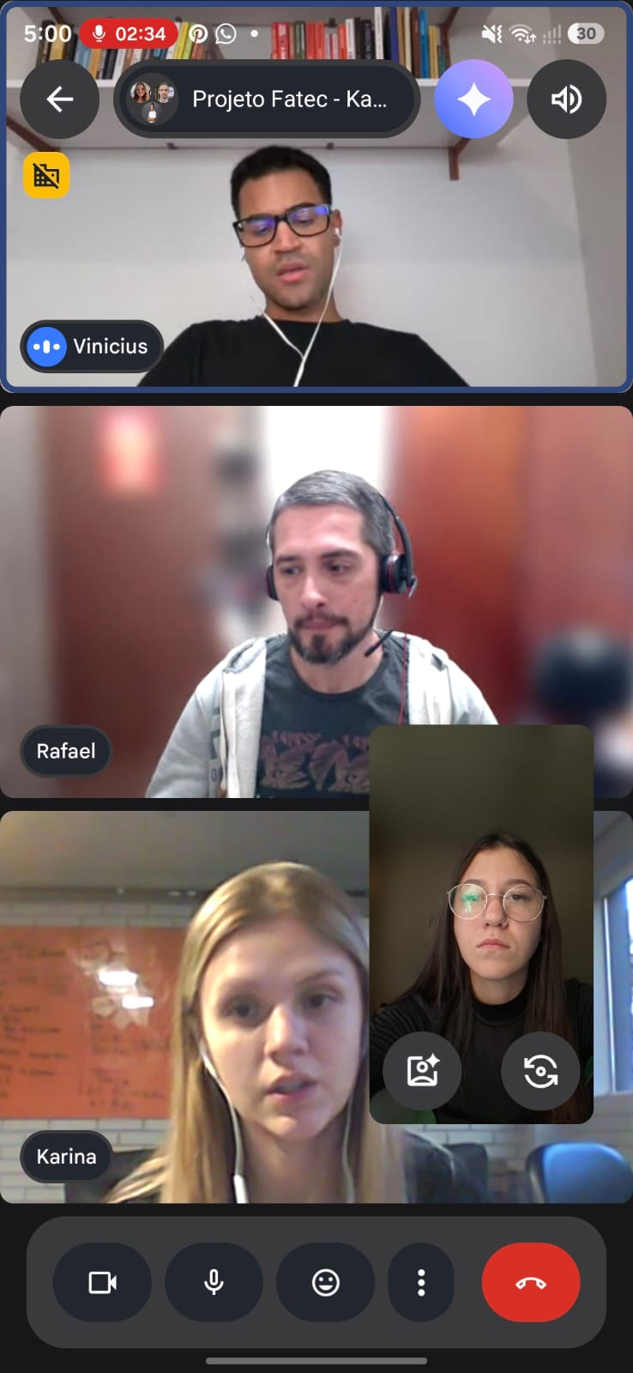
Fonte: Acervo das autoras, 2026.

